Stimată(e) doamnă / domnule primar

Subsemnatul(a) ………………………………….. domiciliat(ă) în localitatea ……….…………………... str. ………..…………………… vreau să vă aduc la cunoștință o problemă cu care ne confruntăm de mai multă vreme, nu doar eu ci și alți părinți de preșcolari.

În cartierul nostru nu există un loc de joacă pentru copii, motiv pentru care suntem nevoiți să mergem distanțe lungi cu copiii la joacă, în alte cartiere. Vă rog să instalați un loc de joacă și în cartierul nostru, deoarece nu avem timpul necesar pentru a parcurge aceste distanțe iar copiii sunt prea obosiți când ajungem acolo. Numărul de copii din zona noastră este unul semnificativ, și în creștere de la an la an.
Sunt convins(ă) că intelegeți cât de important este acest lucru pentru toți părinții și copiii care locuiesc acolo și așteptăm cu nerăbdare să puteți rezolva această problemă a noastră.
Vă mulțumesc!

Data ……………… Semnătura …………………

Grupa de vârstă 3 - 6 ani ☐ | Grupa de vârstă 3 - 12 ani ☐ | Grupa de vărstă 5 - 14 ani ☐

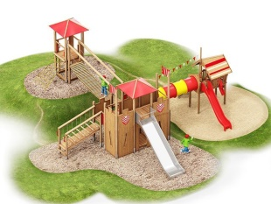 | 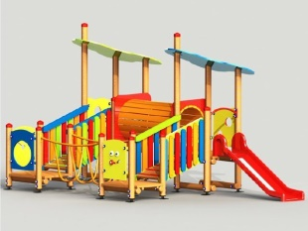 | 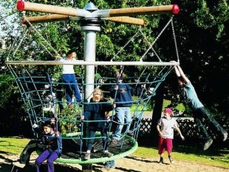 | 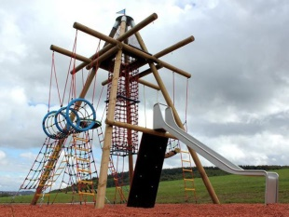 | 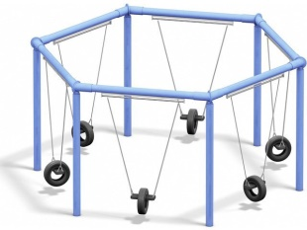
Ansamblu de joacă | Echipament de joacă | Carusel | Cățăratoare | Hintă
☐ | ☐ | ☐ | ☐ | ☐

www.loftrek.ro

